Partilho novamente convosco procedimentos importantes no VTV:

- Instalar com cabo: embora as box permitam ligação wifi as equipas têm sempre que passar cabo. Se cliente não aceitar, não instalam.
- Devem sempre instalar box sagemcom:
- Emparelhar comando e testar a voz ( conforme explicado no manual VTV já enviado:

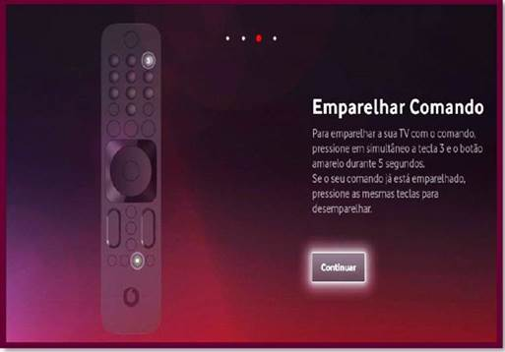
- PIN parental: mudar e eventualmente desativar:
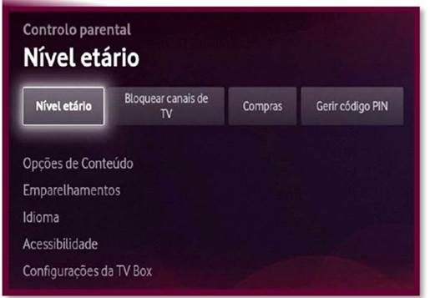
- Desligar power save:
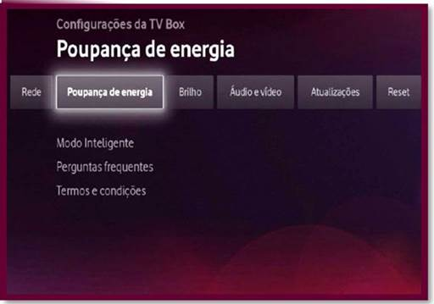

- Autocolante do CAS ID está na caixa de cartão por fora, pode ser retirado e colado na guia.

Aproveito ainda para informar que vamos implementar ASAP na APP do FS o registo da box vtv e no decorrer de Agosto teremos igualmente na APP a indicação da plataforma IPTV.

Apos termos realizado vários trial VTV está quase a chegar o serviço comercialmente.
O serviço será exclusivo em FTTH e continuará a existir, mesmo em FTTH, o serviço atual ( plataforma media room) e o novo VTV.

Como sabem o serviço é identificado na APP:


Processo de instalação:
• Quando a WO tiver a indicação de “plataforma iptv- VTV” temos que utilizar as box sagemcom ( que receberam da logística TV Premium STB (Sagemcom)) : é preciso que as equipas tenham nas carrinhas stock!
• Chegados à casa do cliente é preciso verificar se as TV´s que vão instalar o serviço têm porta HDMI
o Se não tiverem HDMI têm que explicar ao cliente que terão de instalar RF.
▪ Se cliente não aceitar RF antes de fazerem a instalação das BOX, que terão de ser media room (a plataforma que temos neste momento), têm que ligar com o 800910022 opção 2 – novamente opção 2 ( impedimento técnico) a pedir aos colegas para migrar de vtv para MR. Apos serem informados que a migração esta realizada instalam a box.

As box VTV são todas 4K, podem-se instalar até 5 seguindo os mesmos processos atuais de oferta de switch em caso de se instalar o máximo.

